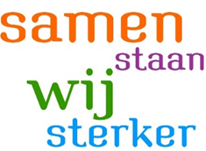
Jaargang 11 Mei 2022

Een maandelijkse uitgave van het Provinciaal Bestuur Vrouwen van Nu van Overijssel

HandwerkEN en TEXTIELEWERKVORMEN cursusfolder 2022-2023
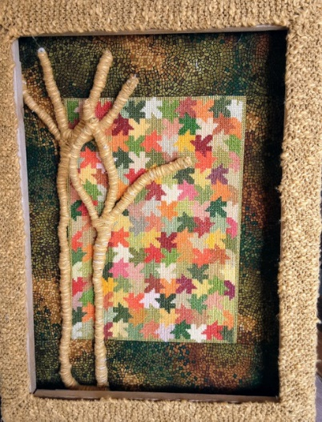
Cursusaanbod

Handwerken Plus: minder regels, meer mogelijkheden!

Plaats: Raalte, Annahuis
Data: 4 okt., 1 nov., 6 dec. 2022, 7 febr. en 7 maart 2023
Tijd: 10 tot 12 uur
Kosten: €60,--, niet leden €75,--

Studiegroep textiel

Doel: Onderzoek en bewerken van materialen
en bezoeken tentoonstellingen.
Plaats: Raalte, Annahuis
Data: 18 okt., 15 nov. 2022
17 jan., 21 febr. en 21 mrt. 2023
Tijd: 10-12 uur
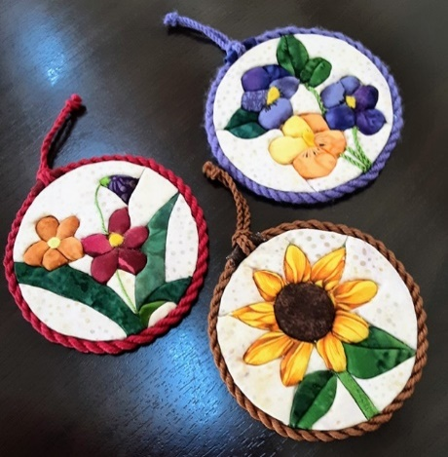
Kosten: €60,-- niet leden €75,--

Kimekomi/Patchwork

Cursusleidster: Riek Kroeze

De techniek nu met eigen materialen
en stofjes.
Je kunt je eigen ontwerp maken.
Plaats: Raalte, Annahuis
Datum: 30 nov. en 7 dec. 2022
Tijd: 10-12 uur.
Kosten: €24,-- niet leden €30,--

Quilten
Mola techniek uit Midden-Amerika.

Plaats: Raalte, Annahuis
Data: 12 en 19 jan. 2 feb. 2023
Tijd: 9.30-11.30 uur
Kosten: € 36,-- niet leden € 45,--.

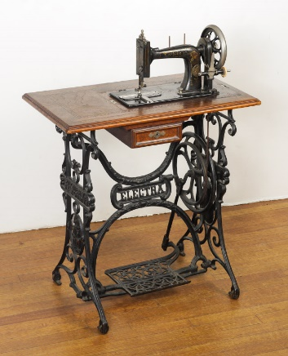
Machinaal quilten
Cursusleidster Stien Flipse.

Met de naaimachine leren doorpitten.
Plaats: Raalte, Annahuis
Datum: 23 november 2022
Tijd: 10 tot 15 uur. Inloop vanaf 9.30 om
om de machines aan te sluiten
Kosten: €25,-- niet leden €30,--

Inspiratiedag
Plaats: Raalte, Annahuis
Datum: 29 september 2022
Tijd: 10 tot 15 uur.
Kosten: €22,50, niet leden €27,50
Dit is inclusief matrialen, koffie, thee
en soep.

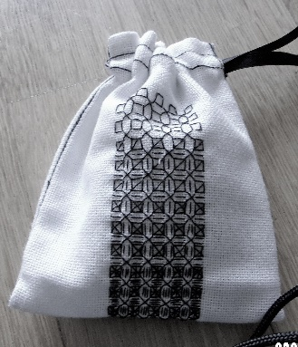
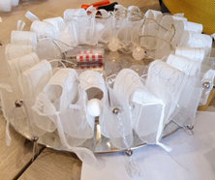
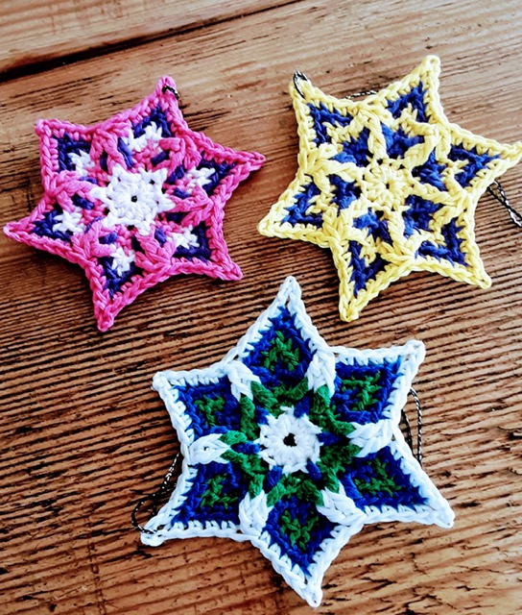

Gehaakte sterren Geurzakje blackwork Kerstkrans

Bij opgave geef je aan welk werkje je wilt gaan doen.

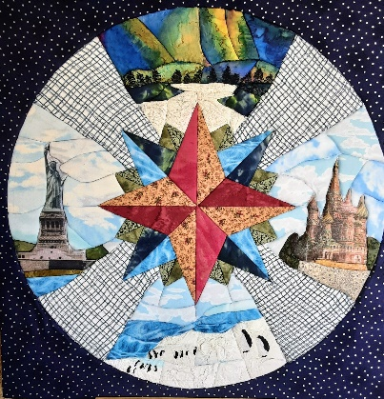
2022 – 2023
Opgave cursussen en de inspiratiedag vòòr 15 september.
Info en opgave: Hanneke Wienbelt
handwerkcommissie.overijssel@gmail.com
Tel. 06-51540786
Kosten dienen tegelijk met opgave te worden overgemaakt op rekeningnummer:
NL70RABO 032 85 44 876 t.n.v. Handwerkcommissie Overijssel
o.v.v. naam, adres en betreffende cursus.

Provinciale wandeling Markelo
Markelo
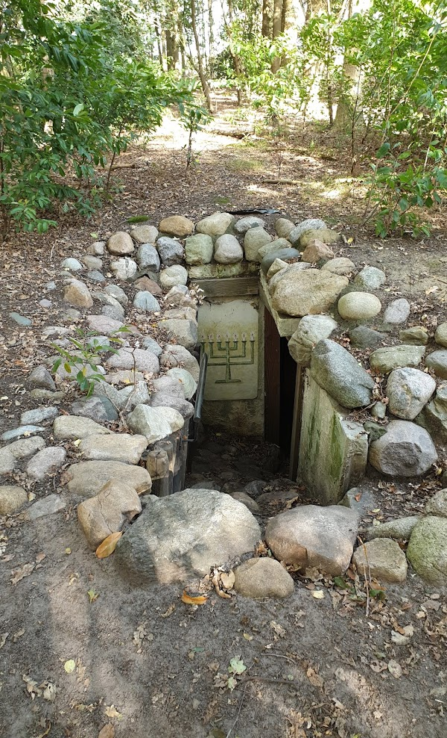
Markelo nodigt jullie ook dit jaar weer van harte uit om te genieten van haar mooie omgeving. Wij nemen u mee over twee van de vijf heuvels rond Markelo; De Hulpe en De Kattenberg.

Ook de buurtschap Stokkum is wandelend zeker de moeite waard. Een bijzondere plek om even bij stil te staan is het onderduikershol van de familie Hoek, waar 6 gezinsleden ondergedoken hebben gezeten van begin 1943 tot in de herfst van 1944.

Jullie worden bij De Haverkamp verwelkomd met koffie/thee. Na de wandeling is er voor de liefhebbers soep. Wel vooraf opgeven. Alles voor eigen rekening.

Afstand: 6 en 10 km
Wanneer: woensdag 25 mei 2022
Starttijd: tussen 09.30 en 10.15 uur
Waar: De Haverkamp, Stationsstraat 28, 7475 AM Markelo
Opgave: tot 23 mei, met vermelding van afdeling,
bij Gerrie Lodeweges,
06-28320971 of j.lodeweges@solcon.nl

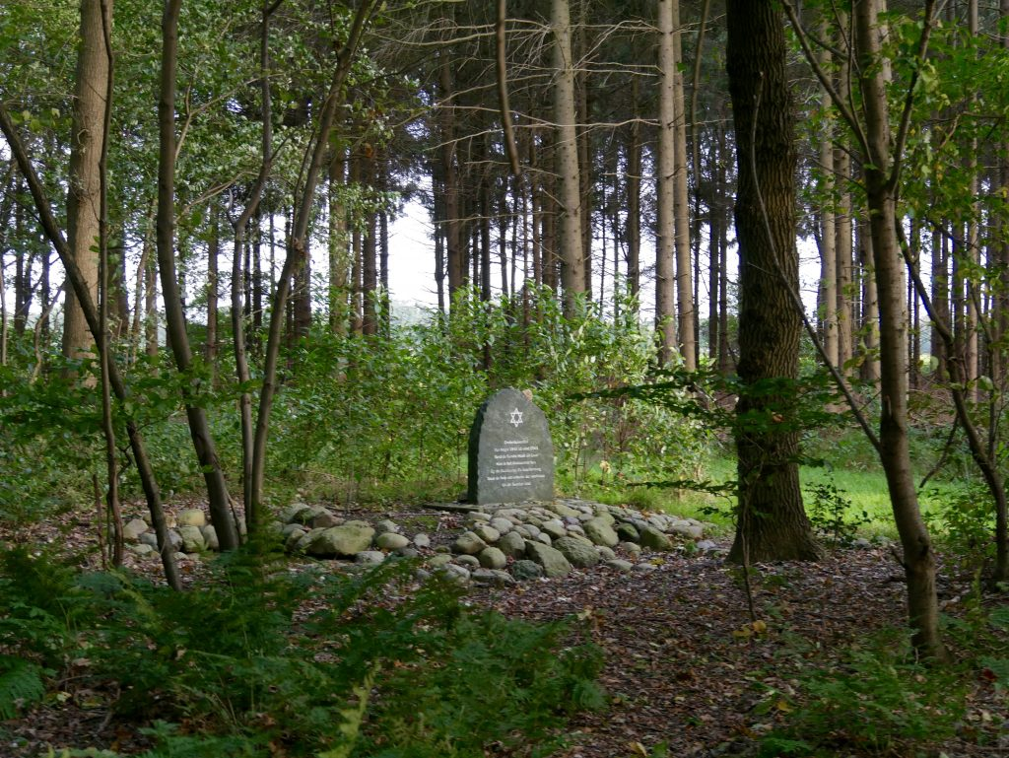

leeskring

Leeskringen Vrouwen van Nu Overijssel lezen in het seizoen 2022-2023 de volgende boeken:”
1. Juli Zeh: “Huis in Brand”
2. Lisa Weeda: ”Aleksandra”
3. Elif Shafak: “Het eiland van de verdwenen bomen”
4. Gerbrand Bakker: “De kapperszoon
Weet je dat de meeste leeskringen nog vaak ruimte over hebben voor nieuwe deelnemers?
Een veelgehoorde reactie van leesclubs; “Door de leeskring lees ik tenminste”.
En: “Door er samen over te praten kijk ik er heel anders tegenaan”.

Belangstelling gekregen? Informeer bij je afdeling of neem contact op met:
Heleen Nijland-Meester
Coordinator projectgroep Leeskringen
Vrouwen van Nu Overijssel
heleen.nijland@hotmail.com
tel. 053-5749624

Belangrijk
Kijk op de website van Vrouwen van Nu Overijssel voor nog meer informatie.

Denkt u eraan als u kopij inlevert dit altijd in Word te doen.

Kopij voor de volgende LedenInfo
inleveren voor 10 juni 2022 en sturen naar

secretarisvvn.ov@gmail.com

